Pozdravljeni učenci!
V dnevih, ko smo doma, je priložnost, da izkoristimo čas za stvari, bližnje, za tisto, za kar po navadi nimamo časa. Učiteljice podaljšanega bivanja smo vam pripravile nekaj idej za ta čas. Z izdelki lahko popestrite vaše sobe, okna, domove.
Za prvič pa lahko naše domove v tem času popestrimo s čudovitim šopkom papirnatih rož npr. s temi barvitimi tulipani. Prijetno ustvarjanje!
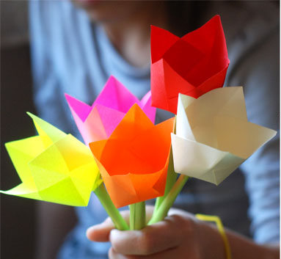
Nasvet za velike vrtnarje:
Tulipani so eni prvih znanilcev pomladi. Obstaja 75 vrst tulipanov in več kot 3000 sort. Razlikujejo se po obliki cvetov, listov, barvi itd. Nekateri tulipani so lisasti. Lise na tulipanovih cvetovih je sprva povzročil virus, danes pa so lisasti tulipani vzgojeni s pomočjo premišljene vzreje.

Pripomočki:
* Zelen pravokotni list papirja za steblo, list
* Barvni kvadratni list poljubne barve
* Lepilo, škarje
Navodila:
1. Barvni kvadratni list prepognemo navpično, vodoravno in še po obeh diagonalah.
2. Naredimo zareze do polovice na sredini vsake stranice kvadrata.
3. Stranice zlepimo tako, da dobimo obliko tulipana.
4. Steblo naredimo tako, da pravokotni list papirja zavijemo in ga zalepimo.
5. Na eni strani tulca naredimo približno 1,5 cm dolge zareze in jih razširimo. Nanje prilepimo cvet.
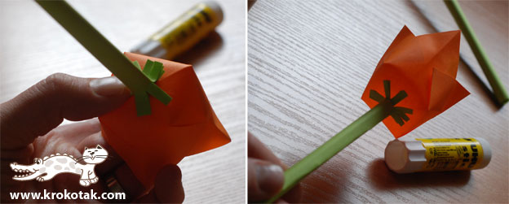
Za zanimivost:
Beseda tulipan izvira iz turške besede za turban. Ni popolnoma jasno, ali so Turki cvetlici takšno ime nadeli zaradi njene podobnosti s pokrivalom ali pa morda zato, ker so turški veljaki tulipane nosili vpete v svoje turbane.

Vir:
- https://maminamaza.si/papirnate-cvetlice/#!
- https://www.zurnal24.si/ambient/13-zanimivosti-o-tulipanih-265908
- https://www.vrtnicenter.si/aktualno/nasvet-saditev-tulipanov

